TRƯỜNG ĐẠI HỌC CÔNG NGHIỆP  THÀNH PHỐ HỒ CHÍ MINH  --------------------  KHOA CÔNG NGHỆ THÔNG TIN | ĐỀ MINH HỌA ÔN THI CUỐI KÌ 04  Môn thi: Hệ quản trị cơ sở dữ liệu  Lớp: DHTH18  Ngày thi: 2025  Thời gian: 60 phút
Họ và tên thí sinh ………………….…………………; MSSV: ………………
Cơ sở dữ liệu: Adventure Works 2008R2
Câu 1: (LO3) (5đ)
Có 2 nhóm nhân viên với các công việc cụ thể sau:
- Nhóm nhân viên hiệu chỉnh (nhập, sửa, xóa) và xem số liệu: thuộc role NhanVien, gồm nhân viên NV1 và NV2, chỉ được làm việc trên bảng PurchaseOrderDetail
- Nhân viên quản lý QL xem số liệu: thuộc role db_datareader làm việc trên bảng PurchaseOrderDetail và bảng PurchaseOrderHeader.
Thực hiện các yêu cầu sau:
- Tạo các login; tạo các user khai thác CSDL AdventureWorks2008R2 cho các nhân viên (tên login trùng tên user) (1đ). 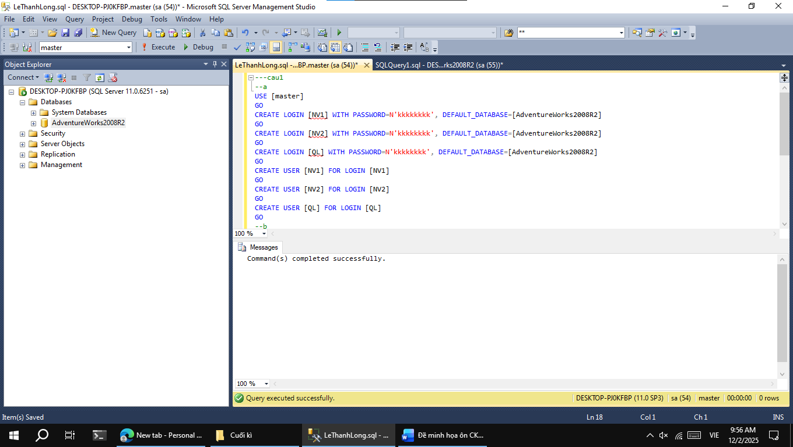
- Tạo role NhanVien, phân quyền cho role, thêm các user NV1, NV2, QL vào các role theo phân công ở trên để các nhân viên hoàn thành nhiệm vụ (1đ). 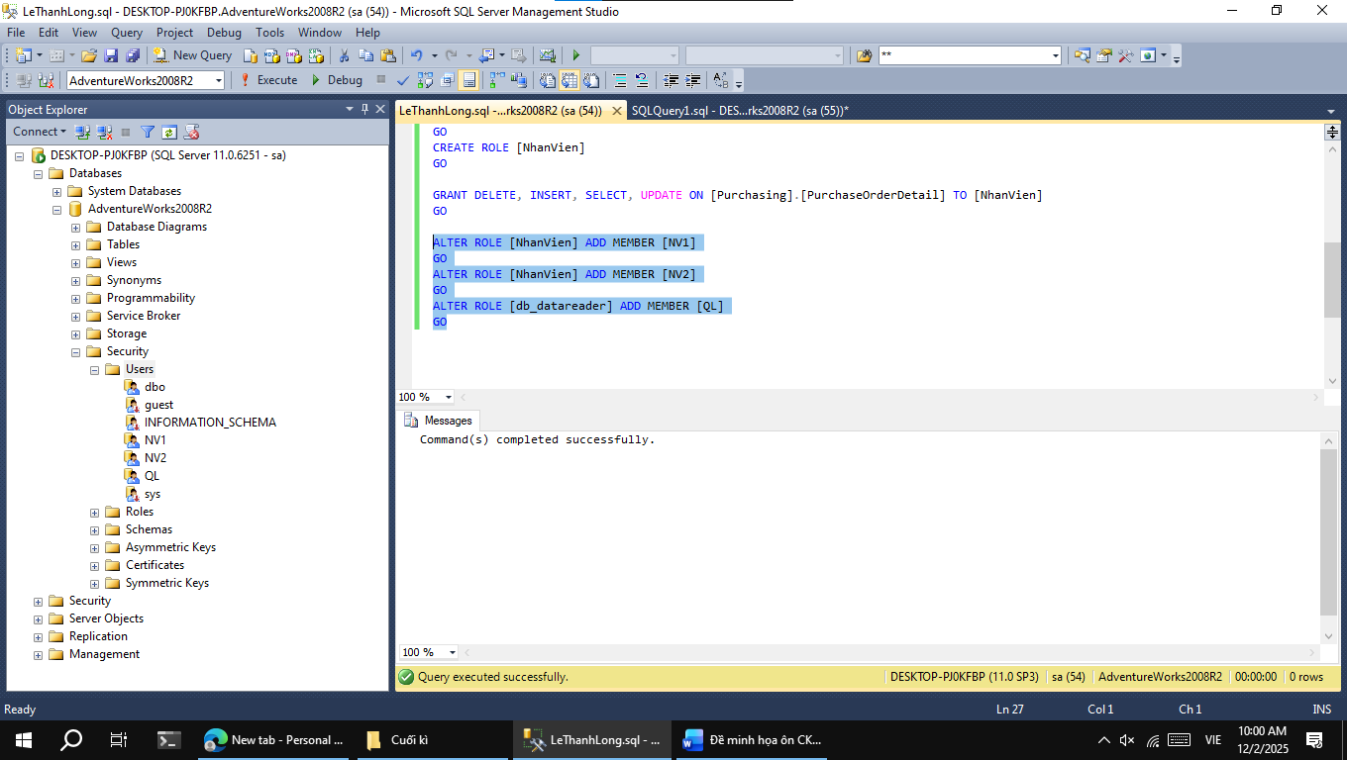
- SV ghi chú lại Mã SV của mình. Đăng nhập phù hợp, mở cửa sổ query tương ứng và viết lệnh để:
- Nhân viên NV1 sửa ModifiedDate của đơn hàng có PurchaseOrderDetailID=(3 ký tự cuối của Mã SV của chính SV dự thi) thành getdate()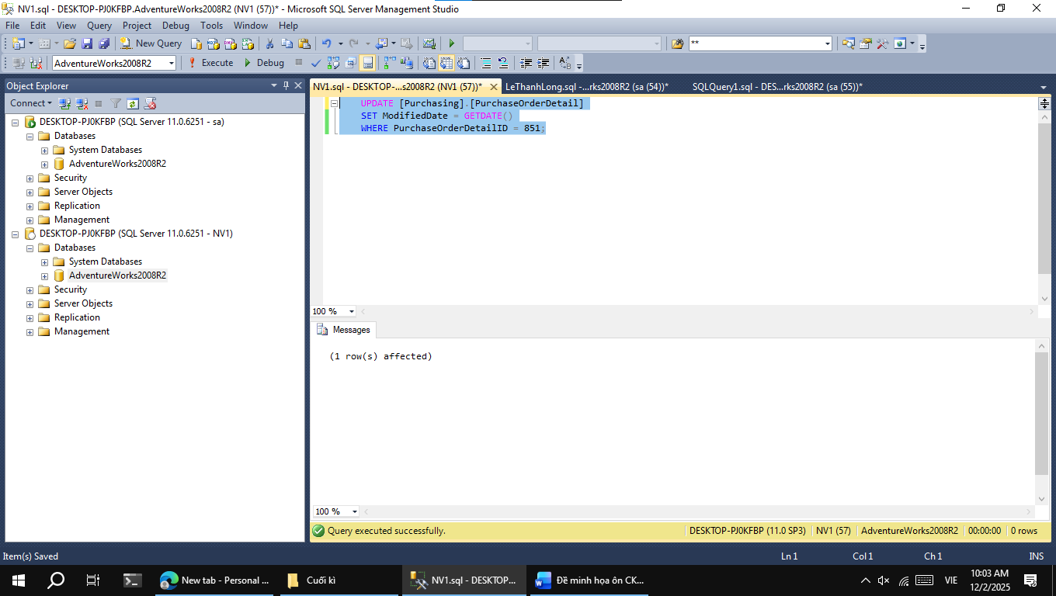
- Nhân viên NV2 xóa đơn hàng có PurchaseOrderDetailID =(3 ký tự đầu của Mã SV của chính SV dự thi). 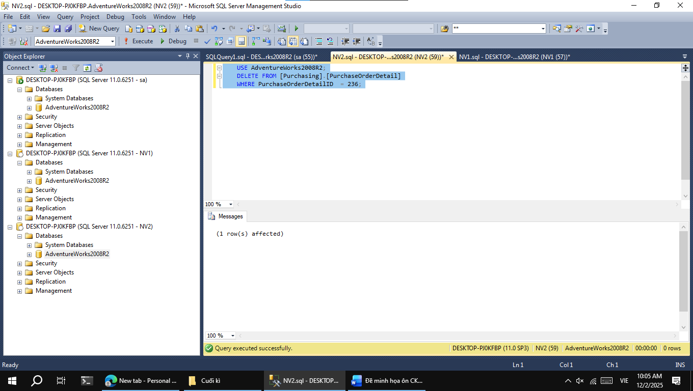
- Sau cùng, nhân viên QL xem lại kết quả NV1 và NV2 đã làm. ***Nhớ chụp hình cửa sổ query của 3 user trên 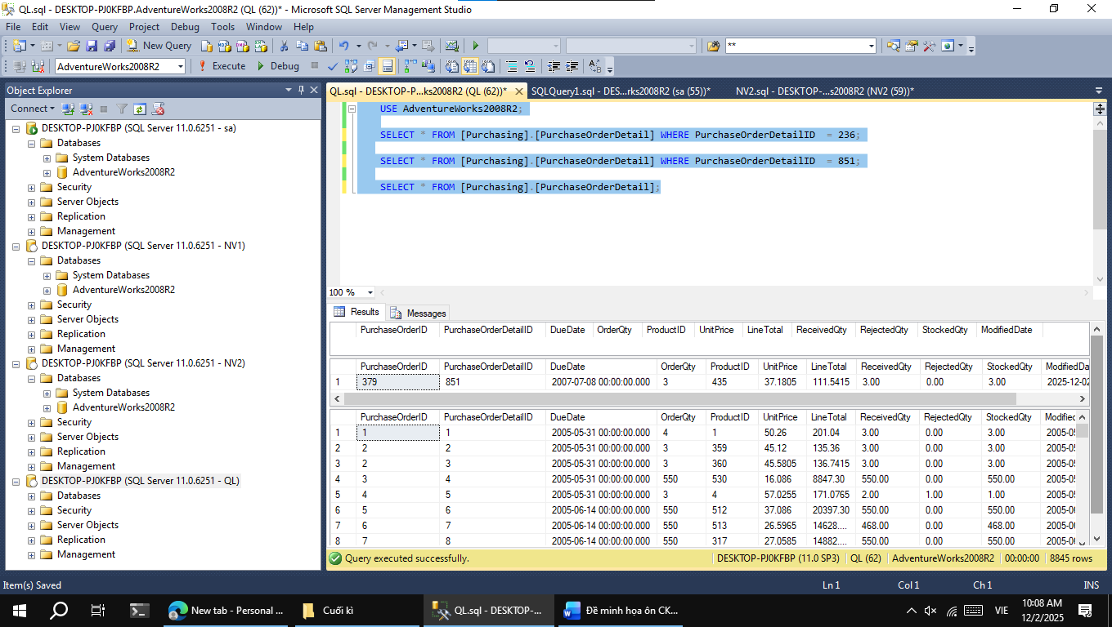
- (Lưu ý: Đặt tên các cửa sổ query làm việc ứng với các nhân viên là NV1, NV2, QL và lưu các query này vào thư mục bài làm) (1đ).
- Ai có thể xem dữ liệu bảng Purchasing.Vendor? Giải thích. Viết lệnh kiểm tra quyền trên cửa sổ query của user tương ứng (1đ). 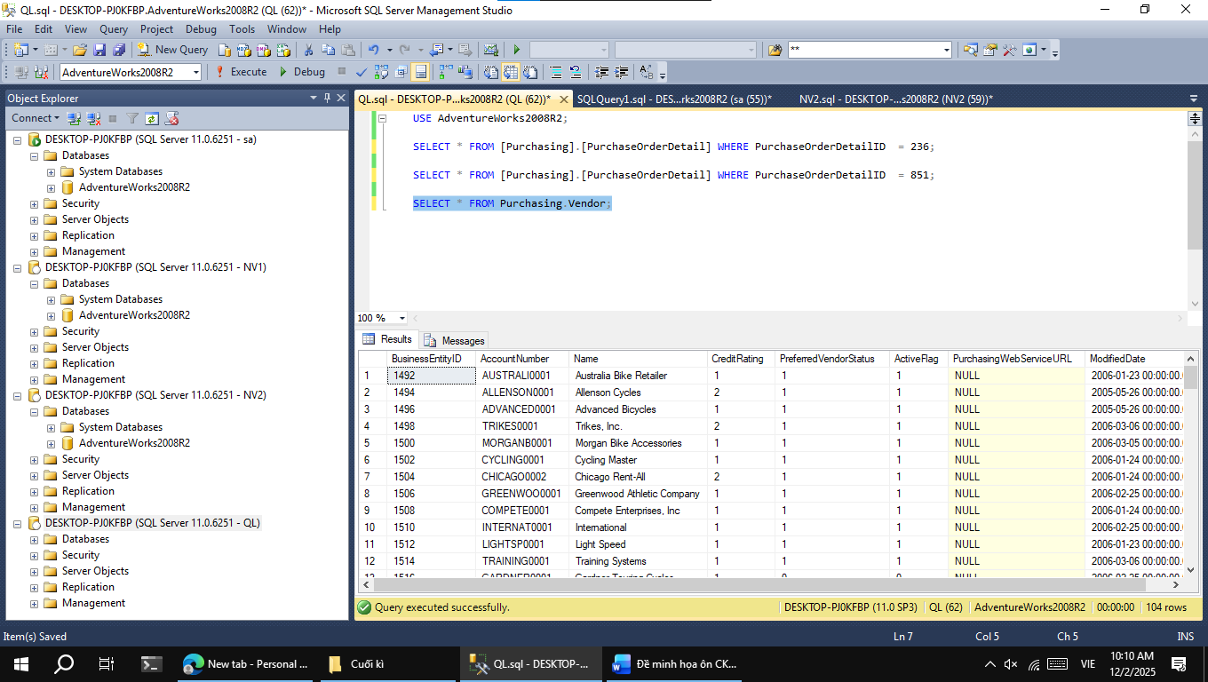
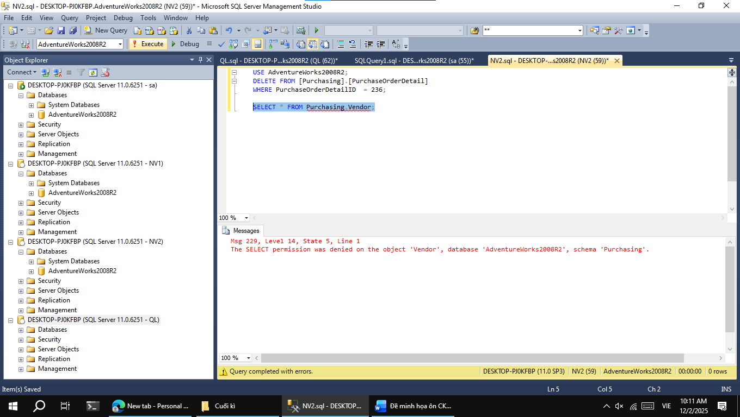
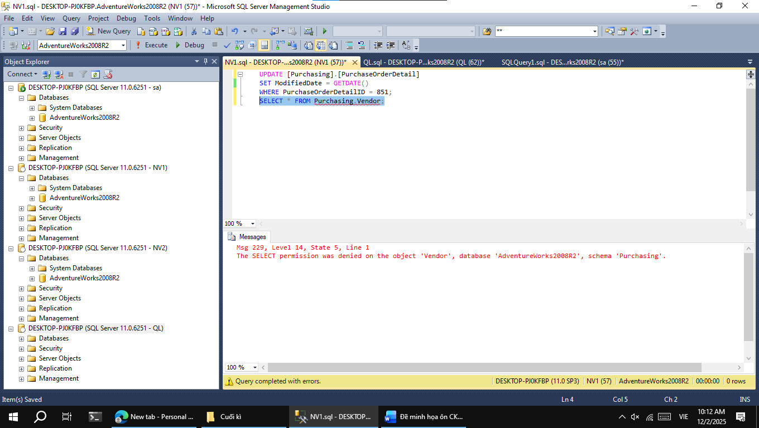
ql xem được Purchasing.Vendor vì thuộc role db_datareader . Nó cấp cho user toàn bộ quyền đọc trên tất cả các bảng và view trong cơ sở dữ liệu , nv1 nv2 không xem được do k có quyền đó mà chỉ có quyền đọc trên bảng mà role nhanvien tác động được

- Các nhân viên quản lý NV1, NV2, QL hoàn thành dự án, admin thu hồi quyền đã cấp. Xóa role NhanVien. (1đ). 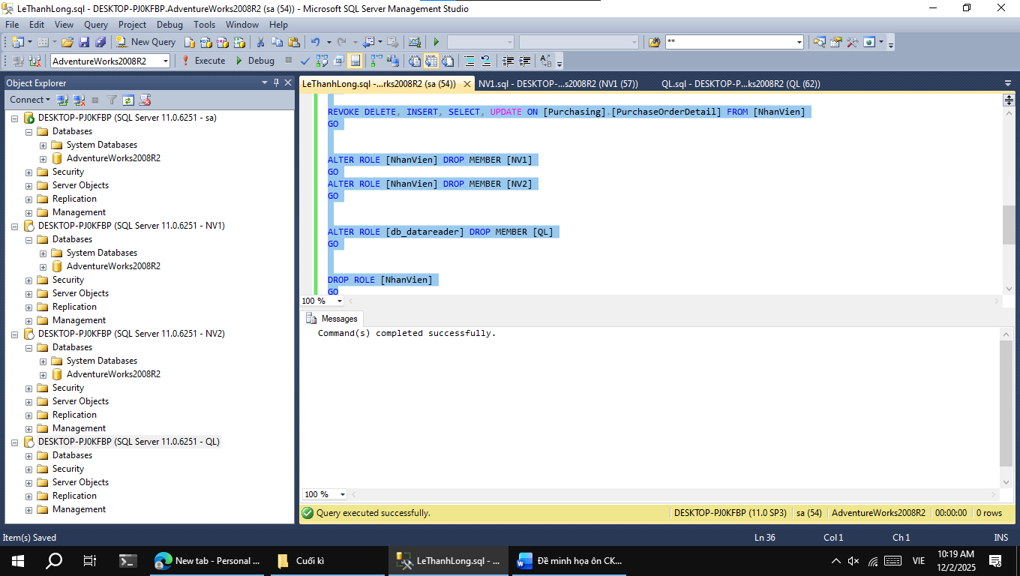
Câu 2: (LO4) (4đ)
Hãy lên kế hoạch phục hồi cơ sở dữ liệu cho các hoạt động sau bằng cách viết các lệnh Backup tại các vị trí [...] để thực hiện Restore cơ sở dữ liệu theo yêu cầu ở câu d.
- Tạo một transaction tăng lương (Rate) thêm 15% cho các nhân viên làm việc ca (Shift.Name) chiều và tăng 25% lương cho các nhân viên làm việc ca đêm. [Ghi nhận dữ liệu đang có và Viết lệnh Full Backup]. (1đ) 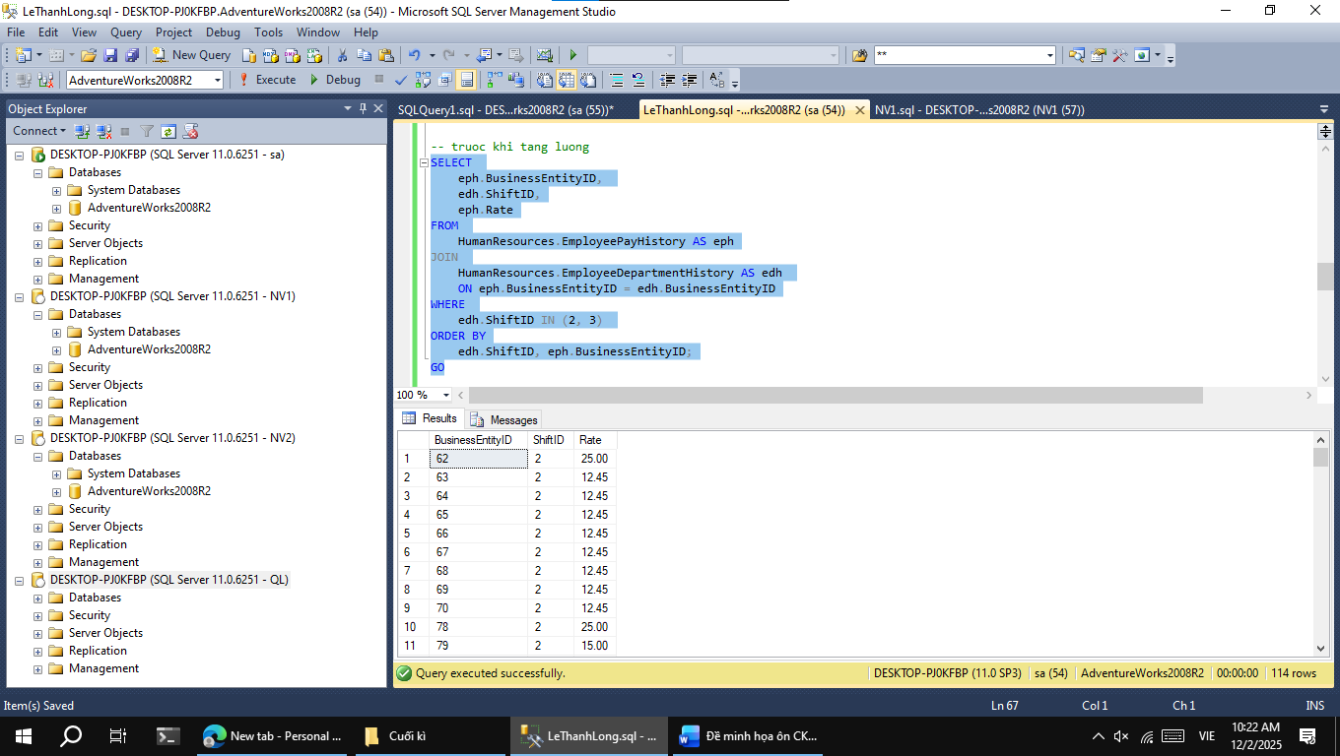 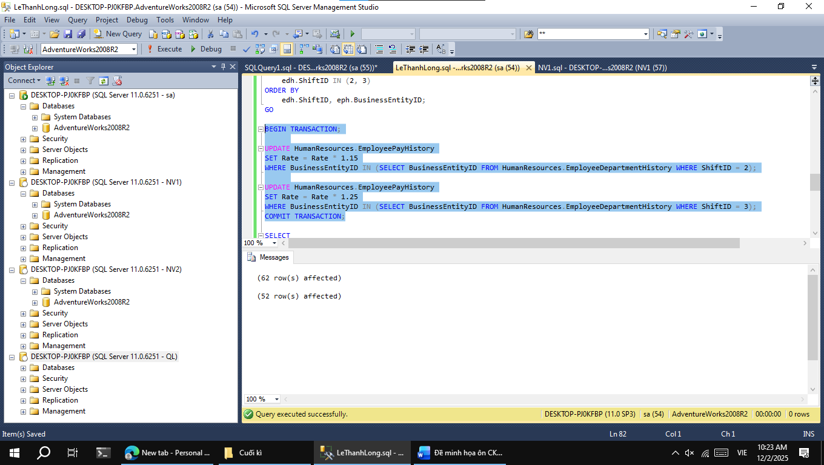 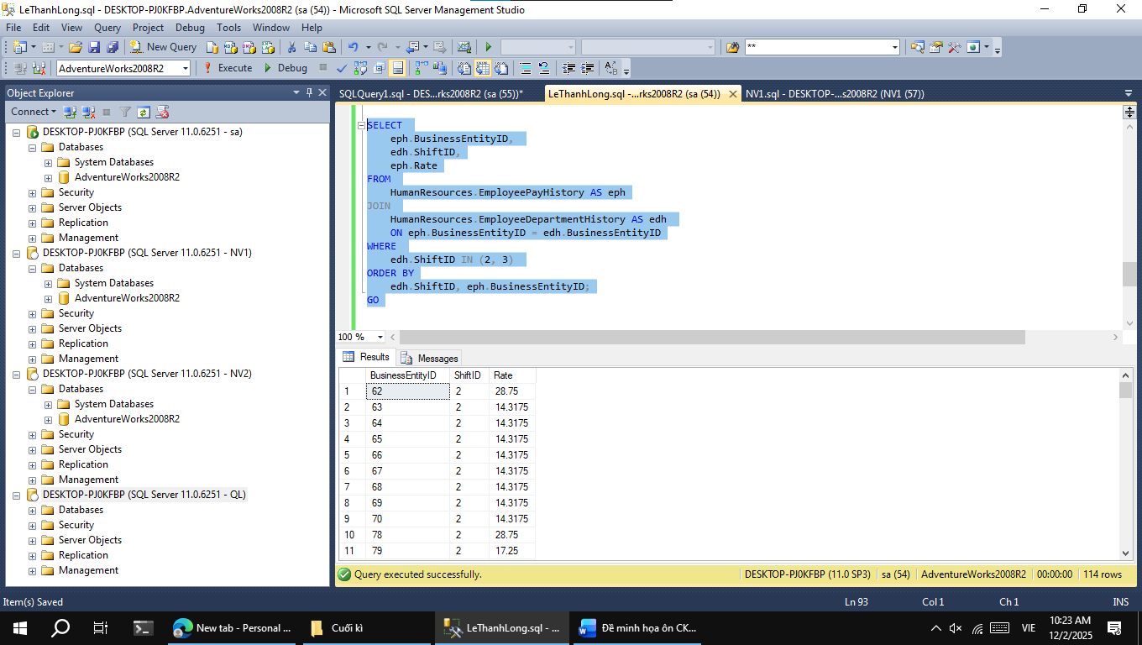 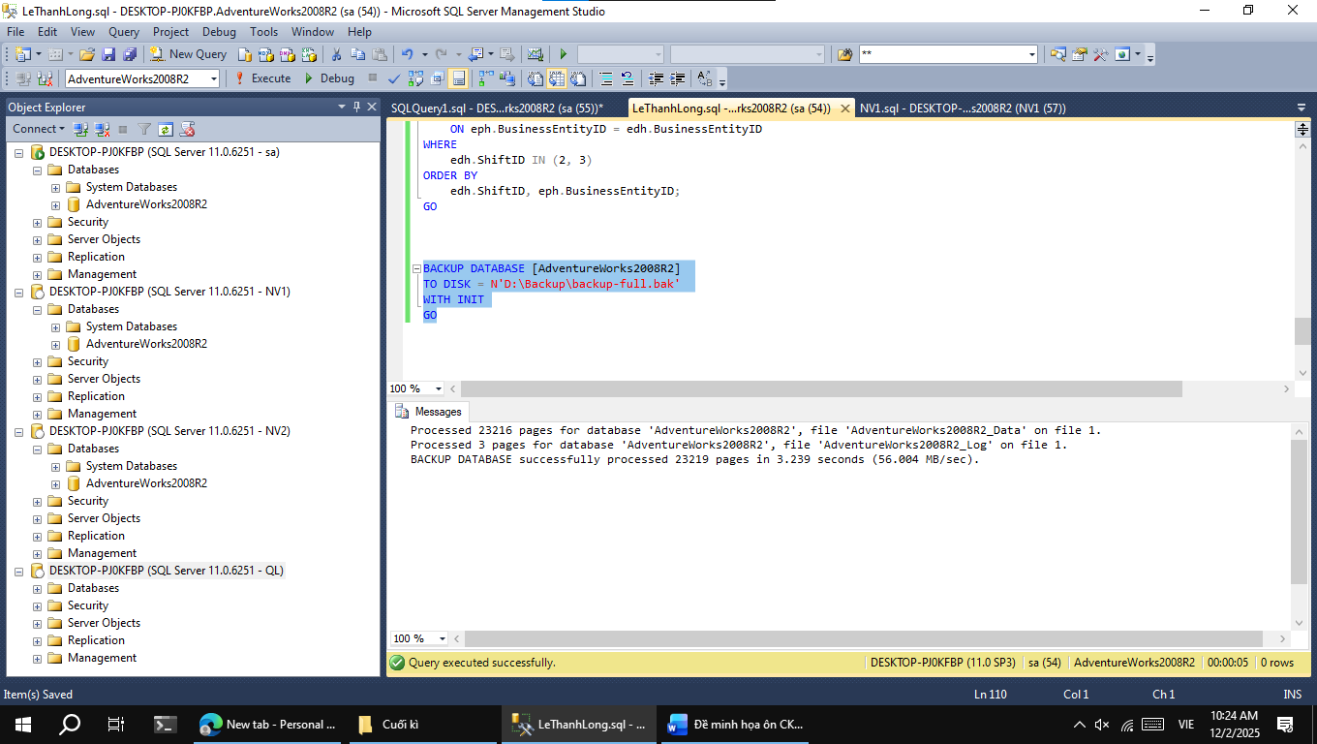
- Xóa mọi bản ghi trong bảng SalesTerritoryHistory. [Viết lệnh Differential Backup] (1đ). 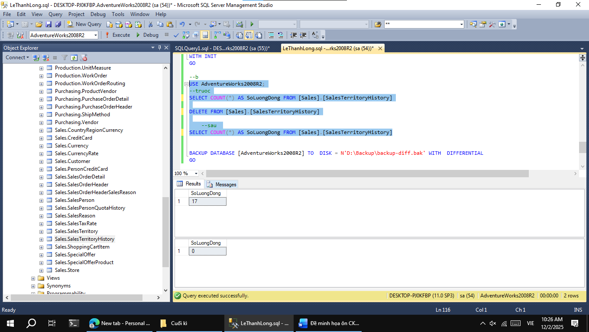 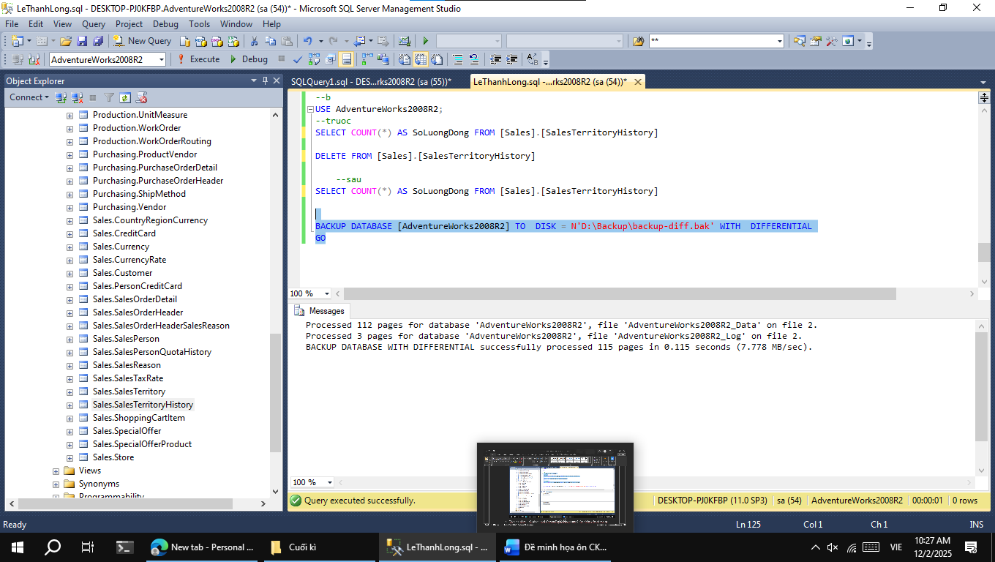
- Bổ sung thêm 1 số phone mới (Person.PersonPhone) tùy ý cho nhân viên có mã số nhân viên (BusinessEntityID) là 4 ký tự cuối của Mã SV của chính SV dự thi, ModifiedDate=getdate() . [Ghi nhận dữ liệu đang có và Viết lệnh Log Backup] (1đ). 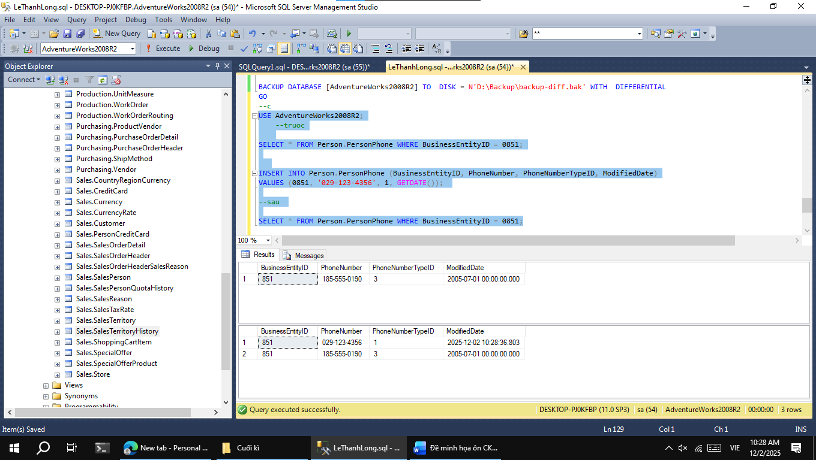 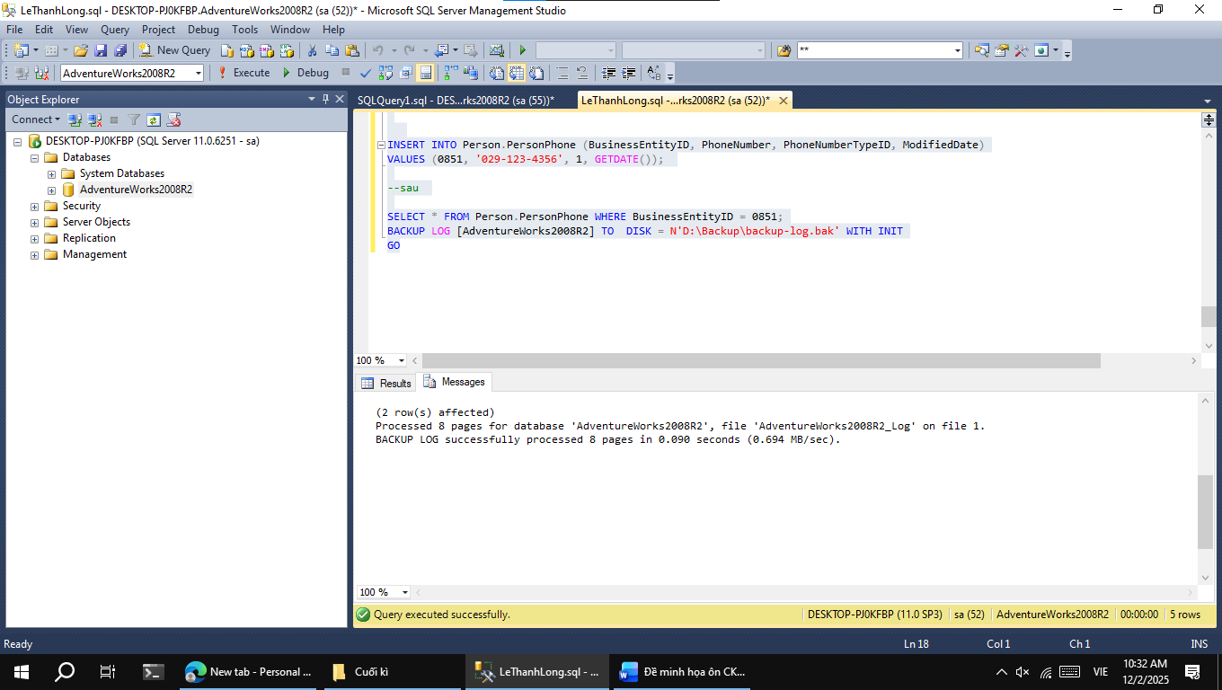
- Xóa CSDL AdventureWorks2008R2. Phục hồi CSDL về trạng thái sau khi thực hiện bước c. Kiểm tra xem dữ liệu phục hồi có đạt yêu cầu không (lương có tăng, các bản ghi có bị xóa, có thêm số phone mới)? (1đ) 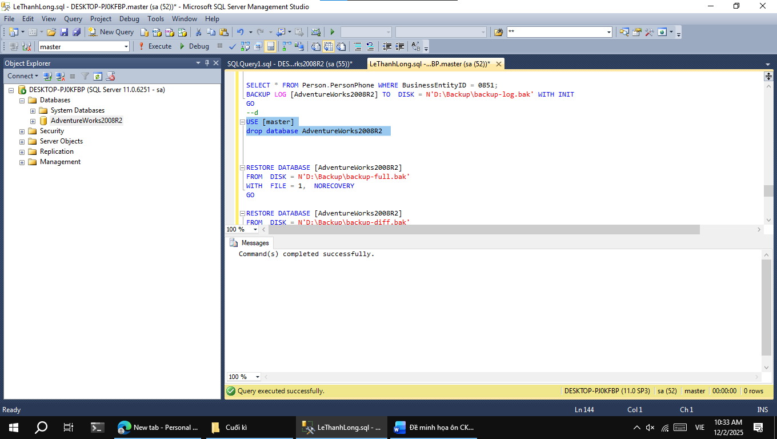 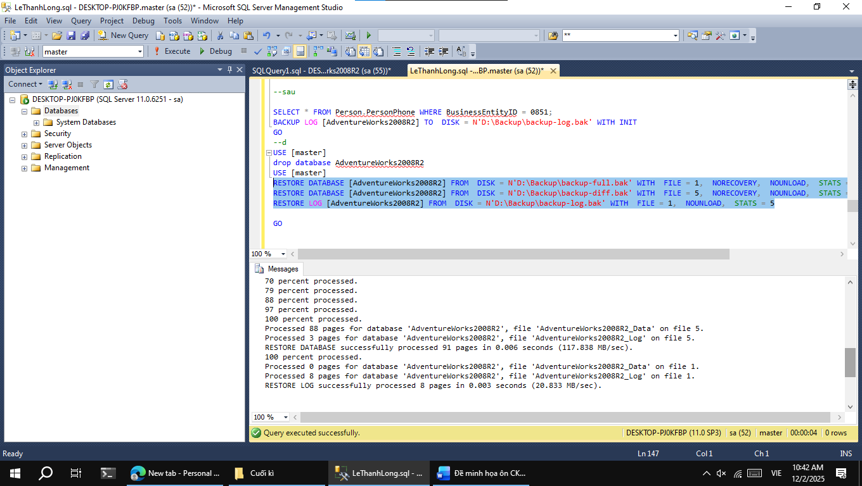 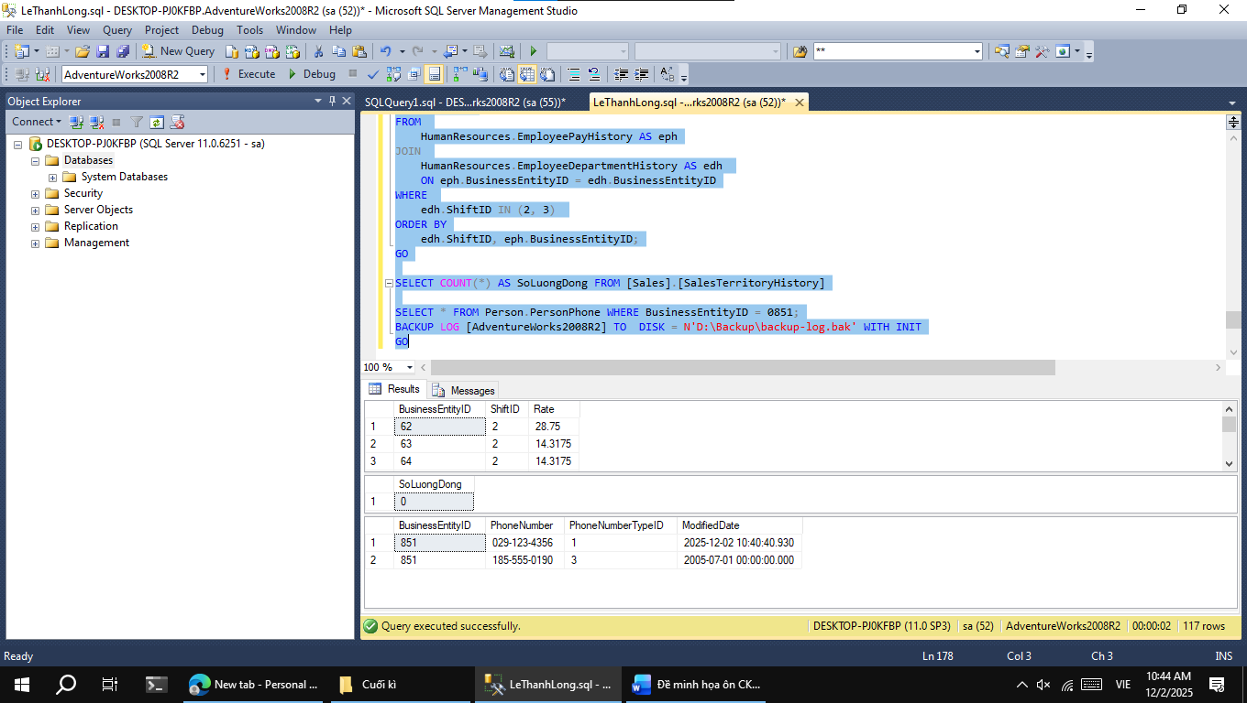

Câu 3: (LO1) (1đ)
Viết instead of trigger trên bảng ProductReview sao cho khi cập nhật 1 bình luận (Comments) cho 1 mã sản phẩm đã có thì liệt kê danh sách thông tin liên quan của sản phẩm gồm ProductID, Color, StandardCost, Rating, Comments. Nếu mã sản phẩm không có thì báo lỗi. Viết lệnh kích hoạt trigger cho 2 trường hợp trên (1đ). 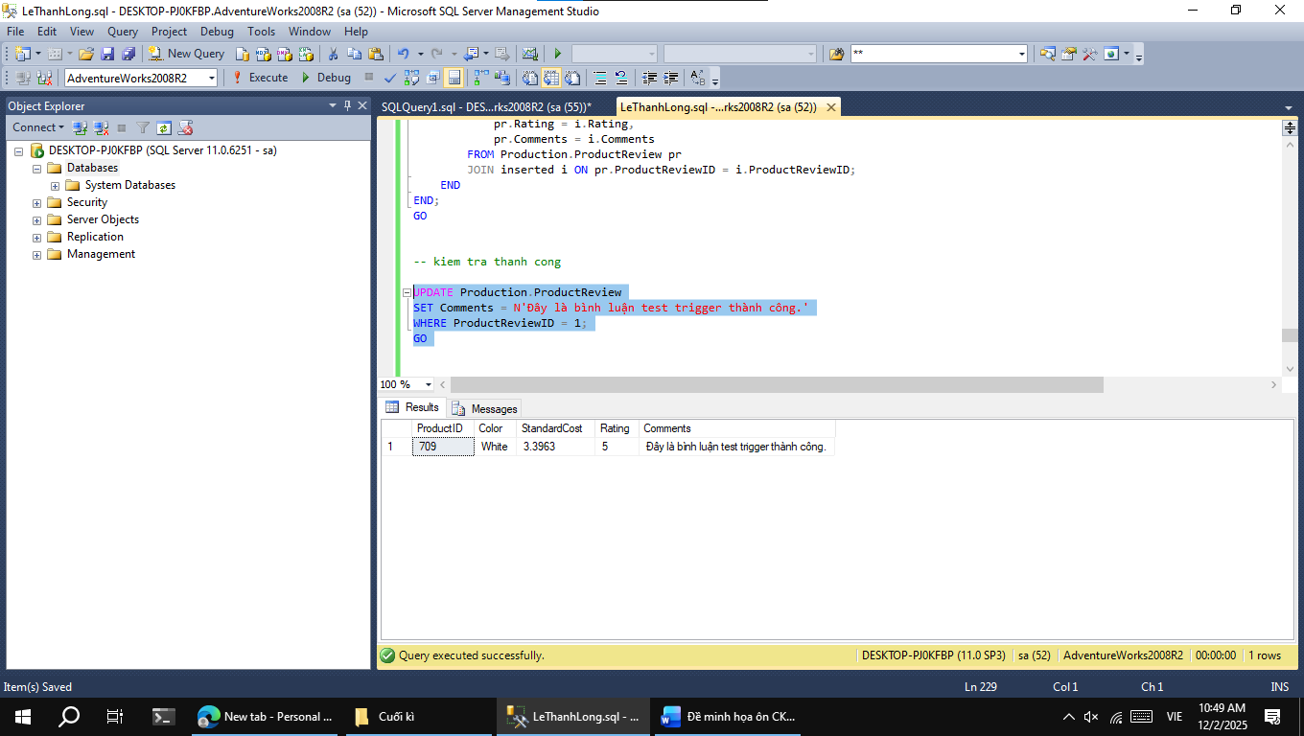 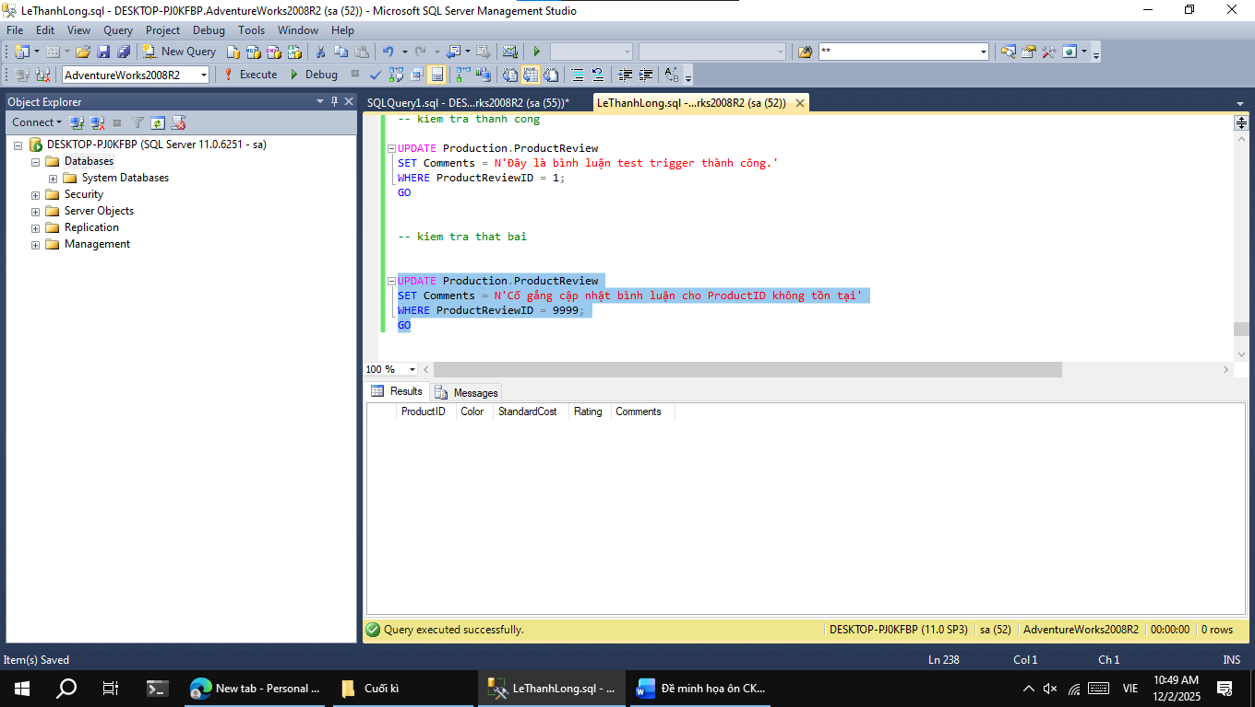

-----------------Hết-----------------
Lưu ý:
Được sử dụng tờ giấy A4 chép tay

